Leoni erhält ersten Auftrag von Scania für Motorkabelsätze

Belieferung in Europa und Amerika – Kundenstamm europäischer Lkw-Hersteller vervollständigt

Nürnberg / Hannover, 24. September 2014 – Leoni sichert sich den ersten Auftrag von Scania: Der schwedische Lkw-Hersteller beauftragte den führenden europäischen Anbieter von Kabeln und Kabelsystemen für die Automobilbranche und weitere Industrien, Kabelsätze für mehrere Motormodelle zu liefern. Mit Scania als neuem Abnehmer zählt Leoni nun alle großen europäischen Lkw-Hersteller zu seinem Nutzfahrzeug-Kundenstamm.
Dank seines hohen Ansehens bei Motorkabelsätzen für Nutzfahrzeuge sowie seines internationalen Entwicklungs- und Fertigungsnetzwerks erhielt Leoni den Auftrag von Scania, Kabelsätze für mehrere Motorplattformen herzustellen. Der Vertrag beinhaltet eine länderübergreifende Belieferung mit hochwertigen Produkten in Europa und Brasilien – Beginn ist Mitte 2015 mit einer Laufzeit von vorerst drei Jahren. Leoni wird komplexe Kabelsätze produzieren, die alle elektrischen und elektronischen Komponenten des gesamten Lkw-Motors sowie Sensoren und Steuereinheiten miteinander verbinden.
(1.149 Zeichen inkl. Leerzeichen)

Über die Leoni-Gruppe
Leoni ist ein weltweit tätiger Anbieter von Drähten, optischen Fasern, Kabeln und Kabelsystemen sowie zugehörigen Dienstleistungen für den Automobilbereich und weitere Industrien. Leoni entwickelt und produziert technisch anspruchsvolle Produkte von der einadrigen Fahrzeugleitung bis zum kompletten Bordnetz-System. Darüber hinaus umfasst das Leistungsspektrum Drahtprodukte, standardisierte Leitungen, Spezialkabel und konfektionierte Systeme für unterschiedliche industrielle Märkte. Die im deutschen MDAX börsennotierte Unternehmensgruppe beschäftigt rund 66.000 Mitarbeiter in 33 Ländern und erzielte 2013 einen Konzernumsatz von 3,92 Mrd. Euro.

Bildmaterial
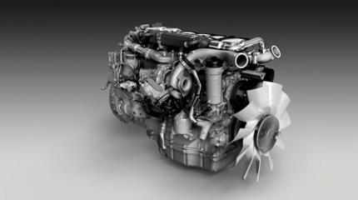
© Foto: Scania 2013

Leoni hat von Scania den Auftrag erhalten, Kabelsätze für mehrere Motormodelle zu liefern.

(Bild 13061-004; Download hier auf www.scaniaimagearchive.com)

Ansprechpartner für Journalisten
Sven Schmidt
Corporate Public & Media Relations
LEONI AG
Telefon +49 (0)911-2023-467
Fax +49 (0)911-2023-231
E-Mail presse@leoni.com

